MØTEPLAN FOR TROPPEN – VÅR 2015 (Stifinnerene i Bagn og Begnadalen)

FRAMMØTE : se planen for hvert møte

HA ALLTID MED: - KNIV – KOPP – HODELYKT – SPEIDERSKJERF - SITTEPLATE – UTETØY – VARME SKO

Vi kjører et litt annet opplegg for de store denne våren. Vi har møte en gang i måneden og har heller litt lengre møter og litt større prosjekter/oppgaver.

DATO | TEMA | VIKTIG MELDING
19.1. | Speidernes Restaurant.  Oppmøte på SAUS rett etter skolen. Stifinnerne fra Begnadalen tar bussen. Det serveres middag for foreldrene kl. 19. Påmelding til Espen, kr 100 pr.person. | Halvårsplanen blir delt ut.  Informasjon om kretsleiren til sommeren.
16.2. | Klatring i Etnedalshallen kl.17-20  Oppmøte på Valdrestunet kl. 16.45  Henting samme sted kl.20.15 | 
21.3. | Kart og kompass.  Oppmøte i kantina på Begna Bruk kl. 10.
13.4. | St.Georgfeiring i Begnadalen | Informasjon kommer
30.4.-1.5. | Orrhaneleik i Øyvassfaret | Informasjon kommer
Mai | Kretsbannerkonkurranse (KBK) for Vest-Oppland | Informasjon kommer
17.5. | Tradisjonell 17.maifeiring. | Informasjon kommer
20.-27.6. | Kretsleir for speiderne i Hedmark og Oppland på Kragnæs i Sverige | Informasjon kommer
September | Oppstart på nytt speiderår

KONTINGENT: kr. 490,- for speider nr. 1 og 2, familierabatt nr. 3 (giro blir tilsendt).
Dette gir forsikring, rett til å delta på speiderarr., tilsendt Norges speiderforbund sitt medlemsblad, gratis lån av kanoer som Bagn speidergruppe disponerer.

Mer speiderinfo på www.speiding.no - www.bagn.speidergruppe.org – facebookgruppa «Speiderforeldre, Bagn og Begnadalen»

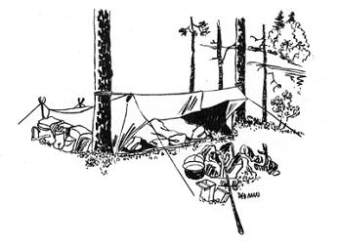
ER DET SPØRSMÅL? - ring gruppeleder
BAGN: Espen Blåfjelldal 962 34 211
BEGNADALEN: Marit Hougsrud 954 58 848

Speiderhilsen fra lederne

P.S. Vi trenger flere ledere/foresatte som kan hjelpe til på noen møter – har du anledning? Ta kontakt.

